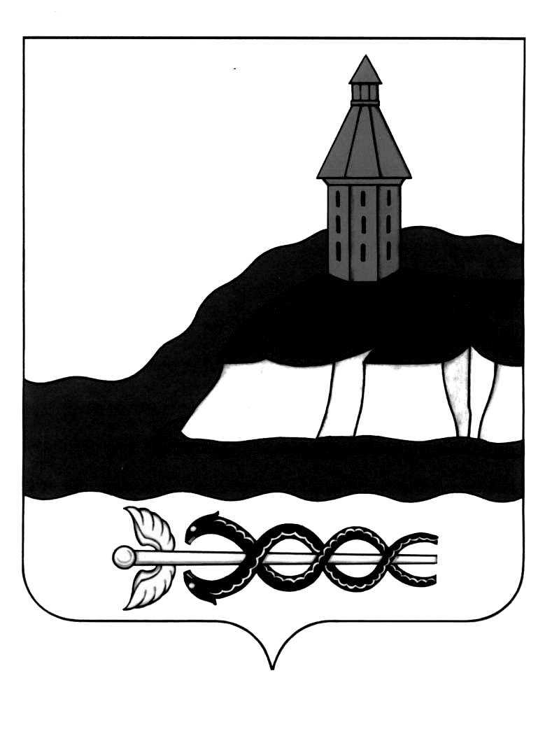

АДМИНИСТРАЦИЯ
КАЛАЧЕЕВСКОГО МУНИЦИПАЛЬНОГО РАЙОНА
ВОРОНЕЖСКОЙ ОБЛАСТИ
ПОСТАНОВЛЕНИЕ

от « __ » _________ 2021 г. № ____
г. Калач

О внесении изменений в постановление администрации Калачеевского муниципального района Воронежской области от 31.10.2019 г. № 657

В соответствии со статьей 144 Трудового кодекса Российской Федерации, постановлением администрации Воронежской области от 01.12.2008 № 1044 «О введении новых систем оплаты труда работников областных государственных учреждений», администрация Калачеевского муниципального района постановляет:
- Внести в постановление администрации Калачеевского муниципального района Воронежской области от 31.10.2019 г. № 657 «Об утверждении Положения об оплате труда работников муниципального казенного учреждения «Калачеевский краеведческий музей» следующие изменения:
1.1. таблицу 1 пункта 2.3. раздела II «Порядок и условия оплаты труда работников учреждения» изложить в следующей редакции:
« Таблица 1 Размеры окладов работников, относящихся к сфере культуры и искусства (Приказ Минздравсоцразвития России от 31 августа 2007 г. № 570)
«Об утверждении профессиональных квалификационных групп должностей работников культуры, искусства и кинематографии»
Наименование должности, отнесенной к профессиональной квалификационной группе | Рекомендуемый размер оклада по должности (руб.)
1 | 2
Профессиональная квалификационная группа "Должности работников культуры, искусства и кинематографии ведущего звена":  Лектор - экскурсовод | 11500
»
1.1.2. Приложение 3 к Положению об оплате труда работников муниципального казенного учреждения «Калачеевский краеведческий музей» изложить в следующей редакции:

«Приложение 3
Критерии и показатели установления персонального
повышающего коэффициента
Критерии | Максимальный размер
Директор МКУ «Калачеевский краеведческий музей»
Уровень профессиональной подготовки | до 1
Уровень образования (определяется на основании дипломов, аттестатов и других документов о соответствующем образовании)*:
- среднее профессиональное образование | 0,2
- высшее профессиональное образование | 0,5
Наличие курсов и обучающих семинаров повышения квалификации в объеме не менее 72 ч. (считается за год, предшествующий году установления коэффициента) | 0,3
Сложность и важность выполняемых работ | до 1,5
Реализация полномочий в сфере туризма | 1
Участие в районных мероприятиях, семинарах, выставках. | 0,5
Самостоятельность и ответственность при выполнении работ | до 0,5
Создании новых постоянных, временных и передвижных экспозиций и выставок | 0,3
Инициативность в выполнении заданий Учредителя | 0,2

Критерии | Максимальный размер
Основной персонал
Уровень профессиональной подготовки | до 1
Уровень образования (определяется на основании дипломов, аттестатов и других документов о соответствующем образовании)*:
- среднее профессиональное образование | 0,2
- высшее профессиональное образование | 0,3
Наличие курсов и обучающих семинаров повышения квалификации в объеме не менее 72 ч. (считается за год, предшествующий году установления коэффициента) | 0,5
Сложность и важность выполняемых работ | до 1
Участие в (плановых и внеплановых) массовых мероприятий районного, межрегионального, областного, всероссийского и международного уровней) | 0,2
Размещение информации в СМИ, на сайте учреждения, АИС, социальных сетях о проведенных мероприятиях.  Внесение музейных предметов в Государственный каталог РФ | 0,3
Привлечение подростков и молодёжь к проведению мероприятия, связанного с основной деятельностью учреждения в качестве волонтёров. | 0,1
Привлечение и аккумулирование дополнительных средств на плановые и внеплановые мероприятия учреждения. | 0,2
Проведение мероприятия, связанного с основной деятельностью на высоком организационном и творческом уровне. | 0,2
Самостоятельность и ответственность при выполнении работ | до 1
Разработка и подготовка социокультурных акций с привлечением партнеров из других отраслей | 0,5
Инициативность в выполнении заданий руководителя | 0,5
»

2. Опубликовать настоящее постановление в Вестнике муниципальных правовых актов Калачеевского муниципального района Воронежской области.
3. Контроль за исполнением настоящего постановления возложить на заместителя главы администрации – руководителя отдела по образованию администрации Калачеевского муниципального района Пономарева А.В.

Глава администрации  Калачеевского муниципального района |  | Н. Т. Котолевский

